Муниципальное общеобразовательное учреждение
Средняя общеобразовательная школа № 24
ст. Раевская
г. Новороссийск

Утверждаю» ________ Рекомендована к использованию
Директор МОУ СОШ № 24 Методическим советом МОУ СОШ № 24
Никтовенко С.М. Протокол №_____
«____»__________ 2009г. . от»___» __________ 2009 г.

Авторская программа
воспитания и развития учащихся
«Доброта. Познание. Единство»

Ковалева Наталия Владимировна,
учитель МХК, классный руководитель
МОУ СОШ № 24
ст. Раевская, г. Новороссийск

ст. Раевская
2010 г.

ПАСПОРТ ВОСПИТАТЕЛЬНОЙ СИСТЕМЫ

1. Наименование воспитательной системы | «Доброта. Познание. Единство.»
2. Основание для разработки программы | Успешный опыт многолетней воспитательной работы, давший хорошие результаты вывел на создание открытой воспитательной системы, основанной на сотрудничестве, содружестве, сотворчестве всех субъектов воспитательного процесса с целью формирования и раскрытия творческой личности детей, умеющих дорожить гуманистическими ценностями и традициями коллектива и способных к интеллектуальному, духовному и физическому саморазвитию
3. Авторы программы | Классный руководитель Ковалева Наталия Владимировна
4. Основные направления | «!Будьте здоровы!»  «Моя Россия»  «Учение с увлечением»  «Через красивое – к человечному»  «Творческая мастерская»  «Секретные материалы»  «Домострой»
5.Сроки реализации | 2005 – 20010 годы.
6. Исполнители программы | Классный руководитель, содружество учащихся, родителей, педагогов и организаторов дополнительного образования.
7. Ожидаемые результаты | Творческий человек со сформированными гуманистическими ценностями , способный к самосовершенствованию.
8. Система контроля | Систематический анализ результатов личностного роста учащихся, проведение мониторинга воспитанности на промежуточных этапах и по окончанию реализации программы.

2.
Введение

Одной из важнейших проблем образования является воспитание подрастающего поколения, формирование гражданина своего Отечества.
Важнейший период становления личности будущего гражданина приходится на его школьные годы, поэтому исключительную роль в формировании подрастающего человека играет школьный и классный коллективы. Именно они являются основной социальной средой, в которой воспитываются способности личности. В школьном коллективе с его многогранными отношениями, благодаря общей деятельности его членов, обеспечивается всестороннее развитие личности, надлежащая подготовка учащихся к труду, к активному участию в общественной жизни, к защите Родины.
Воспитание – это повседневная совместная работа учащихся, родителей, педагогов и классных руководителей. Оно неотделимо от образования, являясь первостепенной задачей. Поэтому воспитательная система класса – это не просто совокупность мероприятий, а единый организм, действующий и развивающийся согласно законам развития общества, его современных требований, его устоявшихся моральных и нравственных ценностей.
Изменение социокультурной ситуации, реформирование общественной жизни вызвали различные социальные последствия: с одной стороны- расслоение общества, снижение жизненного уровня большинства населения; отмечается резкая дифференциация доходов, массовое обнищание семей. Неспособность найти свое место в изменившихся условиях, сформировать защитный механизм привела к тому, что воспитательное воздействие семьи в процессе социализации личности резко упало. С другой стороны, жизнь предъявляет требование формирования людей с активной жизненной позицией, самостоятельных и независимых, умеющих отвечать как за свою судьбу, так и за судьбу семьи, страны и порученного дела.
В этих условиях педагоги должны найти нравственные силы, знания, мудрость, мужество, терпение, а главное - желание и веру организовать образовательный процесс так, чтобы создать в классе благоприятные условия для формирования и развития Личности высококультурной, интеллектуальной, социально активной, Воспитание в каждом ребенке человечности, доброты, гражданственности, творческого отношения к труду, бережного отношения ко всему живому,
Воспитательные функции в общеобразовательном учреждении выполняют все педагогические сотрудники. Однако, ключевая роль в решении задач воспитания принадлежит классному руководителю.
Деятельность классного руководителя - целенаправленный, системный, планируемый процесс, строящийся на основе устава общеобразовательного учреждения, анализа предыдущей деятельности , позитивных и негативных
тенденций общественной жизни , на основе личностно-ориентированного подхода к обучающимся с учетом актуальных задач, стоящих перед педагогическим коллективом, и ситуации в коллективе класса, межэтнических и межконфессиональных отношений.
Для педагогически грамотного, успешного и эффективного выполнения своих функций классному руководителю надо хорошо знать психолого-педагогические основы работы с детьми конкретного возраста, быть информированным о новейших тенденциях, способах и формах воспитательной деятельности, владеть современными технологиями воспитания.

3.
Характеризуя свой подход к воспитанию, хочу отметить, что дети - явление абсолютно статистическое и нестандартное, они не приемлют монументальность и не сходимость с пьедестала учительской позиции. Мудрость педагога - воспитателя заключается в том, чтобы уметь быть равным, но первым; быть высоким, но без гордыни, однако с чувством самолюбия (не себялюбия), уметь ребячливо и просто вставать в один
ряд с детьми, воспитывая одновременно и субординацию.
Поэтому эффективность деятельности классного руководителя зависит и от личности самого воспитателя, и от стиля общения с воспитуемыми, и от системы педагогических приемов способов его взаимодействия с учащимися, и от уровня педагогических знаний его, от понимания им основных социально-психологических феноменов класса.
Представленная авторская программа «Доброта. Познание. Единство» создавалась на протяжении нескольких лет. В ее основу положен позитивный опыт работы с предыдущим классом, когда происходило мое становление как классного руководителя, и сегодняшние мысли и идеи, продиктованные изменившимися социально-экономическими условиями, внедрением в учебный и воспитательный процесс новых педагогических технологий, новым поколением детей и родителей, новыми проблемами воспитания, с которыми приходится сталкиваться и педагогам, и семье.

4.
Концептуальная часть

Основная идея: создание открытой воспитательной системы, основанной на сотрудничестве, содружестве, сотворчестве всех субъектов воспитательного процесса с целью воспитания современной творческой личности, способной к интеллектуальному, духовному и физическому саморазвитию.

В основу моей работы с классом изначально был положен приоритет гуманистических ценностей и педагогика сотрудничества. Большую роль в формировании данной воспитательной системы сыграли методики О. Газмана, Н. Щурковой, В. Караковского, В. Бедерхановой, А. Иванова, чьи идеи и формы работы с детьми мне близки и интересны.
Научить детей ценить друг друга, открыть для них удивительный мир красоты и творчества, увидеть в каждом неповторимую личность и помогать им развивать в себе свои лучшие качества, хочу найти в ребенке ту точку опоры, которая поможет ему обрести веру в себя и научиться чувствовать, сопереживать, думать, отдавать – вот главные постулаты моей работы с ребятами.
И, пожалуй, самое главное – не жалеть души и времени для ребят. Дети легко прощают взрослым их промахи, но не равнодушие. Как часто к знаниям нужно прибавить интуицию! Можно ошибаться, но признавать ошибки, можно не знать, как поступить, но нужно точно знать, как нельзя поступать. И тогда можно рассчитывать на то, что когда-нибудь подросток захочет впустить тебя, по сути, постороннего человека, в свой мир. Быть ребенку старшим другом, спасателем, помощником - сколько ролей за день примерит на себя педагог! Мои ребята учатся жить в мире людей; пожалуй, эта задачка потруднее многих, поэтому я в любой ситуации должна быть рядом с ними: помочь, посоветовать, а иногда и просто вместе помолчать. Классный руководитель, как и друг, - понятие круглосуточное…
Придерживаюсь мнения, что отдельно взятое мероприятие, даже прошедшее с успехом, не может решить всех задач нравственного воспитания, не может создать такой коллектив, в котором каждому было бы комфортно. А значит, нужна кропотливая и каждодневная работа, нужна целая система воспитания, включающая все стороны жизни класса. Но «один в поле не воин». Даже самому талантливому и «классному» педагогу в одиночку не справиться с этой задачей. Воспитательная система создается усилиями всех ее участников: учителем, детьми, родителями. Такое сотрудничество – главный залог успеха.
Цель программы:
- формирование и раскрытие творческой личности детей, умеющих дорожить гуманистическими ценностями и традициями коллектива и способных к интеллектуальному, духовному и физическому саморазвитию.
Задачи программы:
- создание нравственной и эмоционально-благоприятной среды для самовыражения и самореализации личности учащихся;
- развитие познавательной активности в различных формах деятельности;
- формирование и развитие творческого потенциала детей через систему КТД;
- формирование нравственных убеждений и идеалов в рамках системы гуманистических ценностей.

5.
Ключевыми понятиями в практической деятельности являются «развитие», «творчество», «личность», «интеллект», «нравственность», «система», «выбор», «доверие». Они и стали принципами жизнедеятельности нашего классного коллектива:

- принцип развития, предполагающий обеспечение нацеленности всех компонентов и средств педагогической деятельности на процессы развития и саморазвития личности учащихся, классного руководителя и родителей;
- принцип творчества, характеризующий основную сторону жизнедеятельности класса, в которой творчество является одновременно и целью, и средством, и ценностью, и критерием эффективности педагогического процесса;
- принцип интеллекта, подчеркивающий взаимосвязь творческого и интеллектуального развития личности учащихся;
- принцип нравственности, обеспечивающий нравственную направленность творческого самовыражение личности, ее мотивом и жизненных ценностей;
- принцип системности, необходимость которого объясняется тем, что творческая личность сама является целостной системой, а поэтому, должна развиваться в целостном педагогическом процессе;
- принцип выбора, дающий детям возможность выбора цели, содержания и форм жизнедеятельности коллектива;
- принцип доверия и поддержки, который позволяет ребенку быть уверенным в своей значимости для коллектива и рассчитывать на одобрение и поддержку своих инициатив.

Воспитательная программа является перспективной и рассчитана на 5 лет (5-9 классы).

Сроки и этапы реализации программы:
1 этап -2005-2006 уч.год.
2 этап -2006-2007 уч. год.
3 этап -2007-2008 уч. год.
4 этап -2008-2009 уч. год.
5 этап -2009-2010 уч. год.

В деятельности классного руководителя за все время работы с классом следует выделить два возрастных периода, две ступени развития коллектива:
5-7 классы – вовлечение ребят в деятельность детской школьной организации «Алые паруса», так как приоритеты организации дают возможность детям применить жизненный опыт общественной жизни в реальных отношениях.
8-9 классы – развитие и совершенствование самоуправления в детском коллективе, формирование условий для творческого самовыражения подростков.

В Программе прослеживается система воспитательной работы, когда новое содержание традиционных мероприятий опирается на уже накопленный опыт развивающейся личности ребенка, усложняя задачи и уровень восприятия.

6.
Одним из ключевых моментов воспитательной системы является формирование и сохранение традиций классного коллектива:

Традиции
Классные посиделки «Вот и стали мы на год взрослей…»
Сентябрьские родительские собрания за чашкой чая
Традиция Зажженой свечи
Традиция Первой прогулки по весеннему городу
Традиция Аплодисментов
Традиция Прощания «»Всем-всем до свидания, всем-всем добрых дел»
«Девичник» и «Мальчишник»
«Я поведу тебя в музей…»
Творческие гостиные
Ежедневные итоговые «пятиминутки» и т.д.

Достижения и результаты функционирования системы

Следует заметить, что в педагогической науке нет общепринятой точки зрения по поводу критериев и методов изучения результативности воспитательной системы класса. Главным критерием оценки результативности воспитательного процесса может выступить воспитанность учащихся, ее изменения из года в год. В целом же показателем эффективности функционирования системы обязательно должны быть следующие критерии:
- уровень воспитанности учащихся;
- уровень сформированности классного коллектива;
- уровень вовлечённости обучающихся в коллективно-творческую деятельность, в работу актива класса;
- уровень состояния психического и физического здоровья учащихся.
- уровень удовлетворённости обучающихся и их родителей воспитательной моделью класса;
- стремление к успешности.
Прогнозируемы результаты:
Реализация данной Программы позволит:
- оптимально сочетать лично-ориентированный подход с воспитанием в коллективе и самовоспитанием;
- развивать познавательную активность;
- развить творческие способности личности школьника;
- научить детей делать самостоятельный выбор и нести за него ответственность;
- поможет каждому ребенку осознать и проявить себя, найти свое место в системе внутришкольных отношений;
- осуществлять неразрывную связь с социальной средой: родителями, внешкольными воспитательными учреждениями и другими общественными организациями;
- развить общую и педагогическую культуру учащихся и родителей.
Система отслеживания результатов включает в себя разнообразные приемы и методики:
- педагогическое наблюдение, использование методов специальной диагностики;
- тестирование.
7.

Сегодня в педагогике живут идеи самоценности детства, сотрудничества, диалога, педагогической поддержки, самоопределения и самоактулизации личности, динамичности, эмпатии и толерантности. Следовательно, встает задача создания ребенку условий для свободного выбора форм, способов самореализации на основе освоения общечеловеческих ценностей. Необходимо, чтобы воспитательная среда была как можно более разнообразной, вариативной.
Воспитательная система «Доброта. Познание. Единство» включает в себя направления (проекты), каждый из которых имеет свои конкретные цели и задачи, содержание, методы и формы реализации.

8.
Проекты программы воспитания и развития
«Доброта. Познание. Единство».
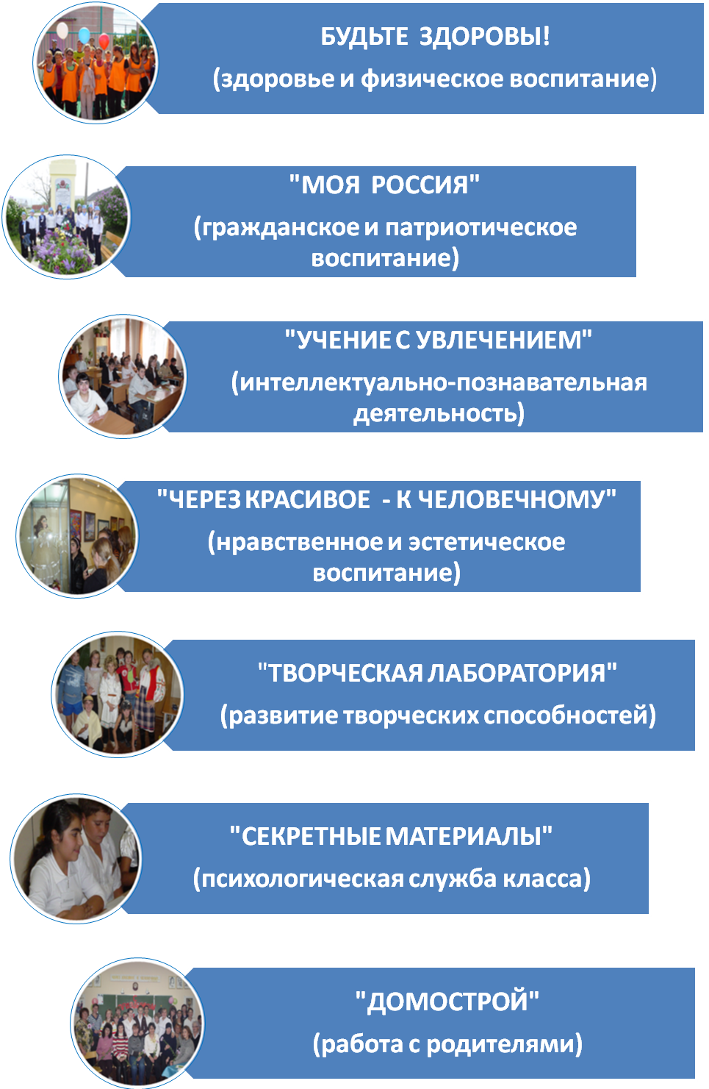

9.
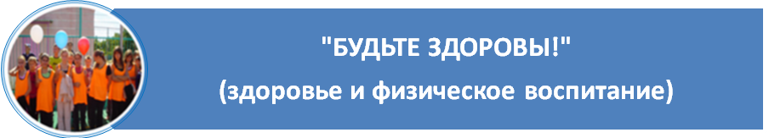

Сегодня, когда на всех уровнях говорят о том, что стране нужна здоровая нация, а учитель, заполняя «Листок здоровья», видит, что большая часть детей в классе имеет хронические заболевания, когда статистика показывает обществу страшные цифры «нездоровья» нескольких поколений, пожелание «Будьте здоровы!» звучит очень своевременно и актуально.
Цель проекта: развитие физической активности учащихся на основе здоровьесберегающих технологий, пропагандирование здорового образа жизни
Задачи воспитания:
- развитие у подростков осознанного неприятия вредных привычек, как способов воздействия на свою личность;
- воспитание отрицательного отношения к порокам, приводящим человека к «нездоровью»;
- воспитание уверенности в том, что здоровый образ жизни делает человека свободным и независимым;
- побуждение к физическому самосовершенствованию;
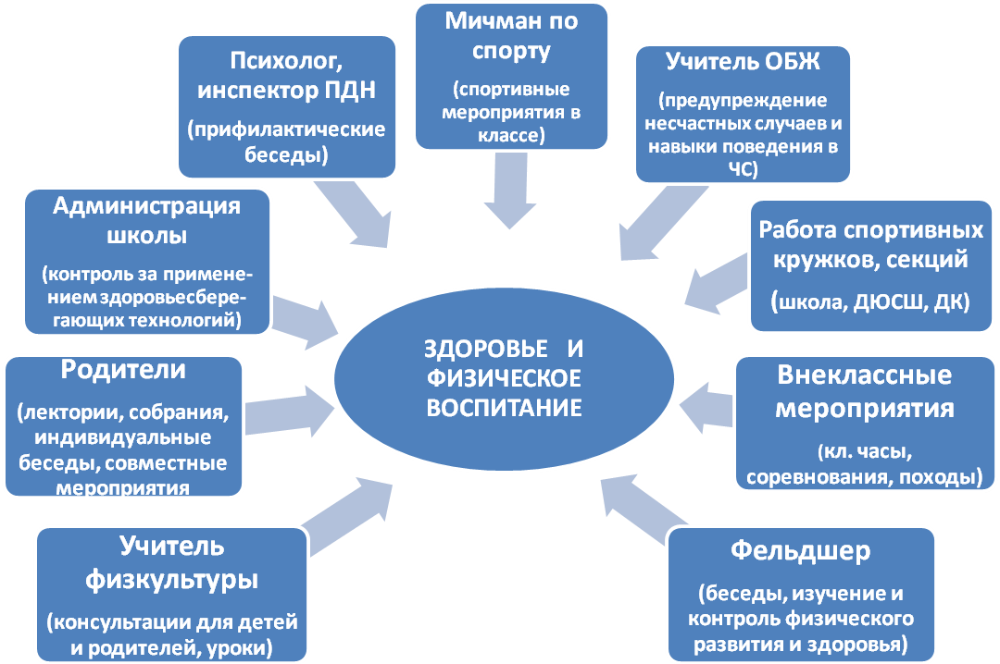
- совершенствование спортивных и туристических навыков.

10.
Содержание проекта:
- совместная работа всех структур, направленная на реализацию поставленных задач;
- наблюдение за физическим и психическим развитием учащихся;
- забота о сохранении и укреплении здоровья детей;
- контроль за соблюдением санитарно-гигиенических норм, организация горячего питания;
- пропаганда здорового образа жизни;
- внедрение в учебно-воспитательный процесс здоровьесберегающих технологий;
- организация спортивных соревнований, походов, экскурсий.
Виды и формы деятельности:
Классные часы «Мы выбираем жизнь» (профилактика наркомании)
«Здоровье и сквернословие»
«Мое право быть здоровым»
«СПИД – болезнь нового века»
«Наркомания: миф или реальность?»
«Новое поколение выбирает…»
Акции «Спорт вместо наркотиков»
«Дети Кубани против наркотиков»
«Письмо неизвестному наркоману»
Конкурсы рисунков «Мы выбираем жизнь»
и плакатов «Кубанское – значит качественное»
«Дорожный патруль»
Дни Здоровья Туристические похожи и экскурсии
Легкоатлетические кроссы
Соревнования Мини-футбол (мальчики)
Баскетбол (мальчики, девочки)
«А ну-ка, мальчики!», «А ну-ка, девочки!»
«Папа, мама, я – спортивная семья»
Первенство школы по стрельбе
Заезд велосипедистов
Клуб «Полезные встречи» Беседы родителей и школьников с психологом,
инспектором ПДН, фельдшером школы
«Девичник» Встречи с косметологом, мастером причесок,
врачом-гинекологом, психологом
«Мальчишник» Экскурсии в ДЮСШ, на полигон 7 ВДВ, встреча с
тренерами и т.д.
Родительские собрания «Анатомо-физическое и психическое развитие детей»
«Предупреждение нервных заболеваний у подростков»
«Как подготовить ребенка к экзаменам?»
Прогнозируемые результаты.
В результате реализации проекта «Будьте здоровы!» у школьников должны быть сформированы представления о том, что полноценное физическое развитие является залогом их дальнейшего здоровья, а отсутствие вредных привычек делает человека независимым от чужого влияния. Здоровый образ жизни должен стать для подростка более привлекательным и осознанным.
11.
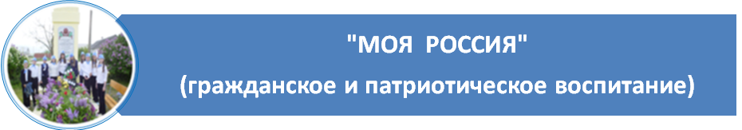

Любовь к Родине… Что вкладываем сегодня мы в эти слова? Патриотизм, бескорыстие, гордость? Безусловно, это верные понятия, но думается, главное, что мы, взрослые, должны воспитывать в детях – это уважение к своей стране и ее истории, уважение к памяти, и тогда нашим ребятам будут понятны и без объяснений слова: «Россия. Родина. Любовь
В душе слились три этих слова.
Они – моей души основа
В беде и радости любой…»
Цель проекта: воспитание чувств патриотизма и активной жизненной позиции, развитие общественного самосознания учащихся.
Задачи воспитания:
- воспитание любви и уважения к стране и своей «малой» родине – Кубани;
- воспитание интереса к историческому прошлому Родины и своей семьи;
- развитие осознания своей сопричастности к жизни страны и желания работать на ее благо;
- воспитание толерантности, уважения к традициям и обычаям народов России
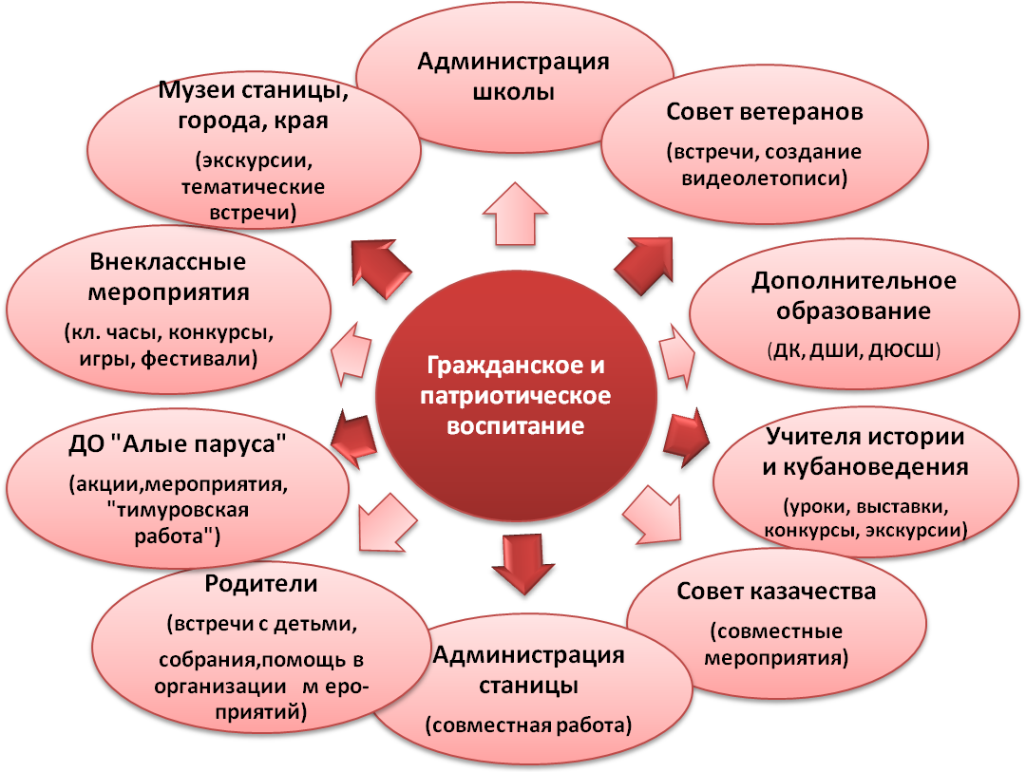

12.
Содержание проекта:
- координация совместной работы с общественными организациями и учреждениями по реализации задач воспитания;
- участие подростков в социально значимых проектах и мероприятиях;
- организация выставок, конкурсов, экскурсий, фестивалей, кл. часов, бесед;
- исследовательская и поисковая деятельность учащихся;
- работа в рамках деятельности ДО «Алые паруса»;
- работа по формированию высокой духовной культуры и активной жизненной позиции.

Виды и формы деятельности:
Классные часы «Сердцу моему станица дорога»
«В огне войны сгорело детство»
«У каждого из нас своя Россия»
«Новороссийск – город-герой с давними ранами»
«Ах, война, что ты, подлая сделала?»
« Я – гражданин России»
Акции «Звездочка», «Поздравление ветерану»,
«Бескозырка», «Не смейте забывать учителей»,
«Чистая станица», «Банк добрых дел.
«Георгиевская лента»
Конкурсы рисунков и «У войны не женское лицо»,выпуск плакатов
плакатов и газет к Дню защитника Отечества, Дню
Победы, Дню Учителя и т.д.
Конкурсы, игры, викторины «В\с игра «Зарница», смотр строя и песни,
фестивали «Мы – раевские», «Победа деда – моя Победа»,
«Морские командные учения»,
Конкурс патриотических композиций,
Фестиваль национальных культур
Экскурсии «Берег России начинается здесь»,
«Я живу в станице Раевской и этим горжусь»
Поездки в музеи г. Новороссийска, п. Юровки и др.
Путешествия по родному Экскурсии в п.Горный, на р. Пшаду, п. Кабардинка,
краю г. Краснодар, Гуамское ущелье (г. Апшеронск),
г. Анапу, г. Горячий Ключ
Родительские собрания «Патриотическое воспитание подростка в семье»
«Воспитать Гражданина» и т.д.

Прогнозируемые результаты.
В результате реализации воспитательных задач проекта «Моя Россия» у детей происходит формирование активной гражданской позиции, осознание сопричастности к общественной жизни страны, уважение к ее славному прошлому и к людям, делающим историю дорогой, близкой и понятной.

13.
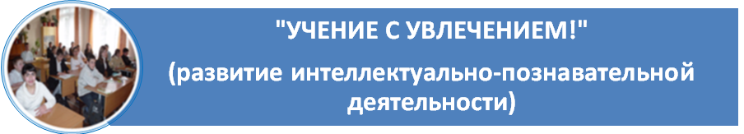

Мы часто говорим детям, что учеба – это труд. Ждем от них только положительных результатов, призываем к осознанию важности и полезности получаемых знаний. Всех этих побед ученик может добиться только тогда, когда познание становится интересным, интерактивным, правильно организованным и мотивированным. Найти эту мотивацию – задача учителя.
Цель проекта: формирование эмоционально-положительного отношения к учебному
труду, знаниям, науке через всестороннюю организации
интеллектуально-познавательной деятельности на уроках, вне урока и
в системе дополнительного образования.
Задачи воспитания:
- формирование у учащихся добросовестного отношения к учебе;
- формирование учебной мотивации учащихся и развитие учебных навыков;
- улучшение качества знаний;
- привлечение учащихся к научно-исследовательской работе;
- поиск новых форм учебной и интеллектуальной деятельности;
- совершенствование методов стимуляции учебного труда учащихся.
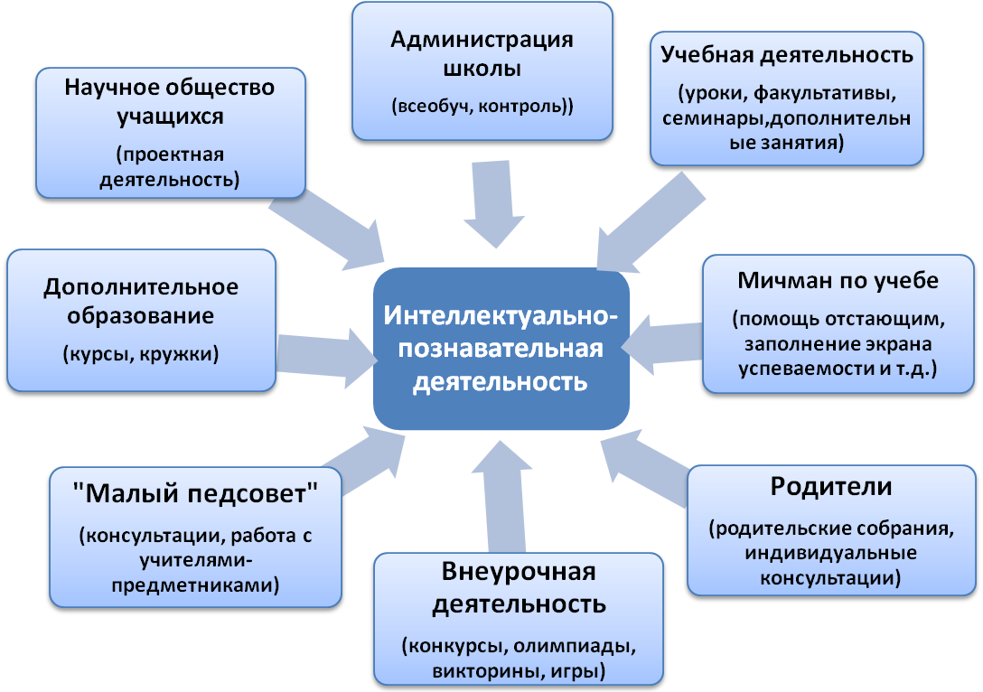

14.
Содержание проекта:
- изучение индивидуальных способностей учащихся с последующей коррекцией; создание условий для развития познавательной активности;
- координация деятельности классного руководителя, учителей-предметников и администрации школы;
- развитие умений учащихся организовывать свой умственный труд;
- изучение и влияние на общий кругозор учащихся,на их познавательный интерес, увлечения;
- организация внеклассных мероприятий, направленных на развитие интеллектуальных способностей;
- организация просветительской и консультационной помощи семье в данном направлении.
Виды и формы деятельности:
Классные часы «Учись учиться»
«Подведем итоги»
« Великие имена ушедшего века»
«Загадки прошлого» и т.д.
Конкурсы, игры, викторины «Счастливый случай»
«Интеллектуальный хоккей»
«Золотое руно», «Русский медвежонок»,
«Кенгуру», «Робинзонада»
Научно-исследовательская Работа над исследовательскими проектами
деятельность учащихся Выступления на научно-практических
конференциях, участие в конкурсах
Факультативы, кружки «Геометрия – царица наук», «Физика»,
«Практическая психология», участие в работе
элективных курсов, дополнительные занятия
Учебный эксперимент «Лист личных достижений» «Лист защиты»,
«Заслуженная пятерка»
Родительские собрания «Научить учиться»,
«Адаптация пятиклассников»,
«Как помочь своему ребенку?»
«Что такое мотивация в учебе и как ее отыскать»
Работа с психологом Тестирование, анкетирование, групповые и
индивидуальные тренинги, беседы и
консультирование родителей
«Малый педсовет» Определение форм , методов и приемов
личностно-ориентированного подхода в
обучении и внеурочной деятельности

Прогнозируемые результаты.
Выработка учебной мотивации, повышение качества знаний, развитие познавательной активности, расширение кругозора, увлеченность и позитивное отношение к учебной деятельности – такой видится результативность проекта при условии совместной заинтересованности в положительном результате всех субъектов учебного процесса (ученики, педагоги, родители)

15.
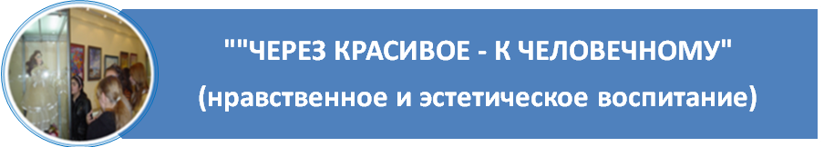

Сегодня общество, к сожалению, в полной мере расплачивается за бездумные действия государства, решившего в 90-е годы отказаться от нравственных приоритетов в воспитании. Целое поколение молодых людей выросло в государственной и педагогической неразберихе, когда старые идеалы рушились, а новые были весьма сомнительны. Потерянное поколение? Не хотелось бы так думать. Нужно учить ребят не только приспосабливаться к жизни, но и возможности развить и сохранить в себе честность и порядочность, умение любить и дружить, видеть красивое, и не переставать этому удивляться.
Цель проекта: создание условий для развития нравственного потенциала личности
подростка, формирование эстетического восприятия и художествен-
ного вкуса.
Задачи воспитания:
- включение учащихся в такую систему деятельности и отношений, которая укрепляла бы их нравственные позиции;
- помощь подростку в осуществлении его права быть самим собой;
- создание условий и оказание помощи в поисках и обретении ценностей и смысла жизни;
- формирование у подростка ощущения социальной значимости;
- воспитание в детях умение видеть в себе и в мире красивое и не переставать этому удивляться, осваивать культурное богатство.
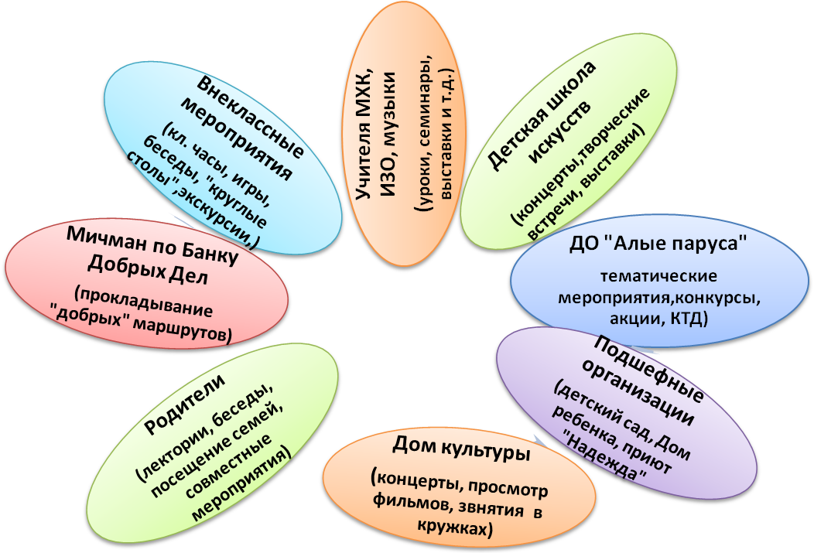
Нравственное и эстетическое воспитание

16
Содержание проекта:
- проведение индивидуальных и групповых бесед на нравственные темы;
- создание условий, в которых учащиеся могут приобретать новый социальный опыт, выходя за рамки принятых социальных ролей;
- работа по формированию нравственных принципов, духовных и моральных качеств детей;
- проведение внеклассных мероприятий, направленных на совершенствование эстетического восприятия и вкуса;
- организация просветительской и консультативной помощи семье в данном направлении.
Виды и формы деятельности:
Классные часы Цикл «Как жить в мире с самим собой?»
- «Если правда несет зло, если ложь несет благо?»
- «Приручить своих драконов»
- «Каждый человек уникален и ценен»
Цикл «Что мы, все люди, друг без друга?»
- «Хорошо ли людям рядом с тобой?»
- «Диалоги с Карнеги»
- «Лицейская дружба»
Цикл «В мире прекрасного»
- «Пять минут с искусством»
- «Великие голоса России»
- «Чудеса света»
- «Архитектура – застывшая музыка»
Акции «Спаси и сохрани», «Доброе сердечко»,
«Чужих детей не бывает», «Цветы ветерану» и т.д.
Конкурсы, игры, «Пасхальный сувенир», «Зажги свою звезду»,
фестивали «Мамино сердце»
«Поле чудес», «Красота.ru»
Концерты, выставки, Посещение художественных выставок, концертов
спектакли в музеях, школе искусств, ДК, театрах
Родительские собрания «Воспитать человека»
«Неформальные молодежные объединения»
«Духовные потребности юношества и их развитие»
«Роль эстетического воспитания в формировании
личности ребенка»
Работа с психологом Тестирование на выявление нравственных приорите-
тов, индивидуальные и групповые занятия, беседы

Прогнозируемые результаты.
Удачная реализация проекта «Через красивое – к человечному» должна подвести школьника к пониманию того, что нравственные качества определяют его социальную ценность, потому что от них зависит содержание жизненных целей, направленность и степень реализации его способностей, знаний и умений. Богатое же эстетическое восприятие украсит его жизнь яркими красками.

17.
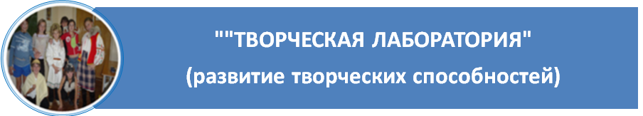

Важнейшим условием творческого развития личности ребенка, становления его как субъекта собственной жизни и деятельности является включение его в коллективную организаторскую деятельность. Творчество – это двигатель всех школьных дел, способный вовлечь в процесс детей, педагогов и родителей.
Цель проекта: формирование и раскрытие творческой личности детей.
Задачи воспитания:
- совершенствование навыков самостоятельности, инициативы, самотворчества в коллективе;
- развитие творческих способностей учащихся как условие формирования в дальнейшем всесторонне развитой личности;
- поддержка в детях стремления к творческому поиску: новым формам деятельности, нестандартным решениям предложенных идей;
- создание в коллективе постоянной ситуации успеха для развития творческой атмосферы.
Детская школа искусств
(фольклорное, художественное, инструментальное
отделения)
Мичман по досугу
(организация творческих советов, «разведка»)
ДО «Алые паруса»
(творческие проекты, мероприятия)
Дом культуры
(творческие коллективы, совместные мероприятия)
Родители
(собрания, праздники, творческие гостиные)
Внеклассные мероприятия
(спектакли, конкурсы, КТД, фестивали)
Развитие
творческих
способностей

18.

Содержание проекта:
- проявление со стороны детей и осуществление ими любой творческой инициативы;
- возможность для каждого ребенка участвовать в работе творческих коллективов, кружков, общешкольных и классных КТД;
- постоянно показывать, рассказывать, акцентировать внимание на успехах и сожалеть неудачам;
- организация мероприятий, направленных на раскрытие творческого потенциала каждого ученика;
- активное привлечение родителей к творческой деятельности детей.
Виды и формы деятельности:
Классные часы «Час творчества»
«Творчество или сотворчество?»
«Леонардо да Винчи – кладезь творческой мысли»
Творческие проекты «Зажги свою звезду»
Театр-экспромт
«Искусство быть зрителем»
«Детский канал»
Конкурсы, игры Конкурсы поздравительных открыток «Первый
День зимы», «Здравствуй, весна!»
«Есть корабль, где все капитаны»
«Крестики-нолики»
«Киностудия»
«Остановись, мгновение!»
Праздники Цикл «КТД. Придумываем праздники сами»:
- «День подарка просто так»
- «День любимой игрушки»
- «Мульти-пульти», «День варенья»,
- «День невероятных историй» и т.д.
«Дорогой мой человек» (праздник мам)
«Новогодний калейдоскоп»
«Мероприятия в рамках ДО «Алые паруса»
Родительские собрания «Родительские посиделки-7»
«Школа + дети + семья = творчество»
«Семейное творчество и традиции»
Концерты, выступления Участие в концертах ко Дню Учителя, Дню
Победы, Дню Матери, Рождеству, выпускные
вечера и др.

Прогнозируемые результаты.
Такая насыщенная творческая жизнь коллектива должна помочь детям всем вместе погрузиться в мир эмоциональных творческих переживаний, развить интерес к различным видам искусства, повысить культуру, как внутреннюю, так и общую, ощутить в себе и в мире творческую гармонию.

19.
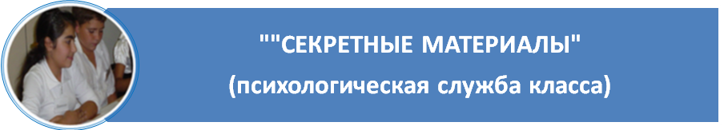

Откровенный разговор между учеником и учителем… Наверное, это и есть пик педагогического мастерства, но чтобы достичь вершины, находясь у подножия горы, нужно четко расставить для себя приоритеты в общении с детьми. Можно ошибаться, но признавать ошибки, можно не знать как поступить и искренно об этом говорить. Нельзя лукавить и лицемерить с ребятами, ведь мы – одно целое. Каждому из учеников должно быть комфортно в коллективе, он должен чувствовать себя защищенным.

Цель проекта: создание благоприятного психологического климата и обеспечение
условий защищенности каждого ученика в коллективе.
Задачи воспитания:
- развитие способности к объективной самооценке и саморегуляции в поведении;
- воспитание чувства собственного достоинства, способности к социальной адаптации;
- работа по дальнейшему формированию коллектива, его сплоченности и организованности;
- совершенствование методов диагностики психических параметров личности и их коррекции
Психолог школы
(диагностика, тренинги, индивидуальная и групповая работа

Внеклассные мероприятия
(деловые игры, тестирование, кл. часы
«Почта доверия»)
Родители
(собрания, консультации, анкетирования, беседы)
Дополнительное образование
(психологический кружок, УПК, ДЮСШ)
Центр «Диалог»
(телефон «доверия», встречи со специалистами», консультации родителей)
Психологическая служба класса

20.
Содержание проекта:
- анализ развития коллектива;
- изучение и корректировка личностного развития учащихся в классном коллективе;
- организация мероприятий по повышению уровня развития коллектива;
- диагностика межличностных отношений в классе;
- мероприятия, направленные на развитие саморегуляции и объективной самооценки;
- организация в классе «Почты доверия»
Виды и формы деятельности:
Классные часы Цикл «Откровенный разговор»:
- «Расскажи мне обо мне»
- «Что я знаю о себе?»
Цикл «Познай себя сам»:
- «Всегда ли я хороший?»
- «Я – Личность?!»
- «Я не люблю, когда мне лезут в душу…»
- «Если бы классным руководителем был я…»
Деловые и «Калоши счастья»
психологические игры «Лидер»
«Конверт дружеских вопросов»
«Корзина грецких орехов»
«Волшебный стул»
Большой Круг « Какой мы коллектив?»
«Есть проблема – есть решение»
«Пока горит свеча…»
Работа с психологом Тестирование, анкетирование, индивидуальные
беседы, тренинги, диагностика
Проекты «Дружный класс. Без агрессии»
«Почта доверия»
Родительские собрания «Со мною вот что происходит…»
«Нежный возраст»
«Почему ребенка называют «трудным»?
«Педагогический такт в воспитании юношества»
«Взять сторону подростка» и др.

Прогнозируемые результаты.

Реализация проекта позволит создать благоприятную психологическую среду для формирования и развития коллектива, а также самопознания, развития и самосовершенствования личности ребенка. Даст возможность детям не оставаться один на один со своей проблемой, чувствуя всестороннюю поддержку.

21.


Настоящее материнство и отцовство – это прежде труд души и только потом рук. Принимающие этот постулат родители становятся для своих детей друзьями и гарантом их душевного благополучия, остальным – нужно прийти на помощь.
Цель проекта: установление плодотворных связей между семьей и школой,
усиление роли семьи в формировании жизненной позиции ребенка.
Задачи воспитания:
- привлечение родителей к сотрудничеству во всех видах деятельности класса;
- воспитание у детей осознания ценности семейных отношений;
- психолого-педагогическая поддержка семьям в решении возникающих вопросов в отношениях «родители-дети»;
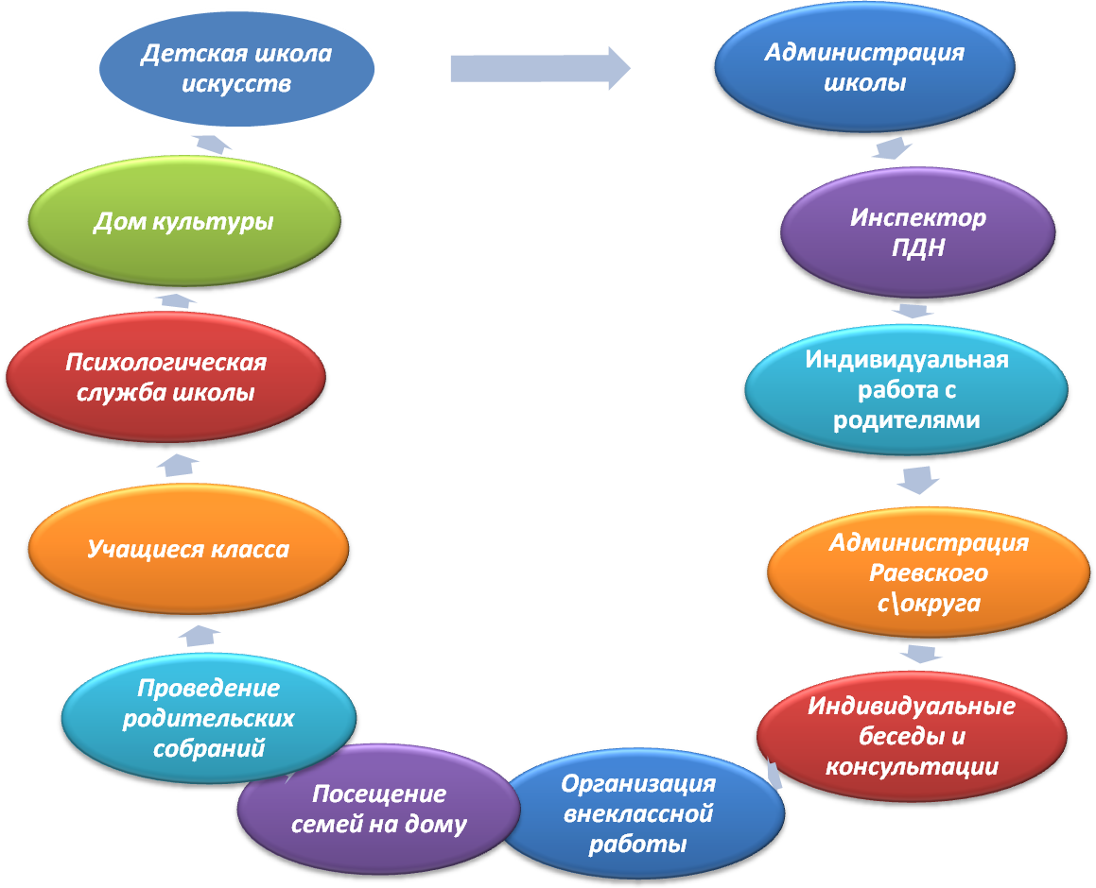
- организация для родителей педагогических лекториев, практикумов по вопросам семейного воспитания.
Родительское собрание
Родительский комитет
Классный руководитель

22.
Содержание проекта:
- создание банка данных родительских ресурсов;
- организация совместных дел родителей и детей;
- создание и сохранение традиций детско-взрослого сообщества;
- организация педагогической просветительской работы с родителями;
- распространение лучшего семейного опыта;
- координация работы родительского комитета в самоуправлении класса и школы, помощь в учебно-воспитательной работе.

Виды и формы деятельности:

Классные часы «Давайте познакомимся!»
«Вот и стали мы на год взрослей»
«Давайте говорить друг другу комплименты»
Родительские собрания «Педагогика семейных отношений»
«Кто стоит на капитанском мостике?» (с папами)
«Школа + родители = сотрудничество или проти-
востояние?»
«Разумная родительская любовь»
«Культурные ценности для семьи и их значение»
«Роль общения в жизни ребенка»
«Результативность урока. От чего она зависит?»
«Способности и роль семьи в их развитии» и др.
Совместные «Новогодние приключения взрослых и детей»
мероприятия «Мой папа – Дед Мороз»
«Могу признаться, мама, не тая, дороги все мои-
твои дороги…»
Трудовые десанты, «Живой родник», «Любимая
поляна», «Поможем ветерану» и др.
Походы выходного дня
Защита проектов «Судьба семьи в судьбе страны»
Фотовыставка «Один день из жизни моей семьи»
Программа «Как на самом деле любить детей» (см. приложение)
Работа с Индивидуальные консультации, тренинги, выступ-
психологом ления на родительских собраниях, диагностика,
тестирование и др.
Работа родительского Помощь в организации мероприятий, ремонте и
Комитета оборудовании кабинета, посещение уроков, коор-
динация работы с администрацией школы и обще-
ственными организациями и др.

Прогнозируемые результаты.
Деятельность в рамках проекта «Домострой» дает возможность родителям определить направление, в котором необходимо работать семье, чтобы качественно преобразовать отношения «родители-дети», обогатить свой эмоциональный и педагогический опыт, более глубоко понять своего ребенка, его нужды и потребности.
23.
Заключение.

Одна из главных задач педагога – помочь ребенку быть таким, каким он хочет быть, а не таким, каким его хотят видеть другие, то есть помочь осуществить право быть самим собой.
Поэтому основной ценностью воспитательной деятельности школы является ребенок, его развитие, и в этом случае профессия учителя становится сродни профессии врача, когда ошибки, равнодушие или бездействие могут дорого обойтись человеку и обществу. «Все от тебя, Учитель мой!»

Учитель!
Ты работай легко и уверенно,
Чаще сердце ребенка слушай.
Слишком много тебе доверено -
И характер лепить, и душу.
Ты лепи, пока песня поется,
Руки держат кусочек мела.
Ты лепи, пока сердце бьется
Хорошо и умело!

24.

Библиографический список

- Андреева В.В. Особенности деятельности классного руководителя в гуманистической
воспитательной системе школы // Классный руководитель.- 1997, №2
- Великие мысли великих людей. Антология афоризма. Том 2./ Сост. И.И.Комарова,
А.П.Кондрашов. – М., 1998.
- Воспитание и педагогическая поддержка детей в образовании / под ред. О.С.Газмана. –
М.,1996.
- Закон РФ «Об образовании» 1996 г.
- Змановская Е.В. Девиантология: (Психология отклоняющегося поведения): Учебное
пособие.- М., 2003.
- Конституция РФ.
- Концепция модернизации российского образования на период до 2010 года.
- Национальная доктрина образования РФ.
- Классному руководителю о воспитательной системе класса: Методическое пособие / под
ред. Е.Н. Степанова. - М.,2000.
- Коджаспирова Г.М., Коджаспиров А.Ю. Педагогический словарь, - М., 2001.
- Лукашонок О.Н., Щуркова Н.Е. Конфликтологический этюд для учителя – М., 1998.
- Меттус Е.В., Турта О.С. Профилактика агрессивного поведения учащихся// Справочник
классного руководителя № 0/август/2006.
- Подласый И.П. Педагогика: 100 вопросов и ответов.- М., 2001.
- Полат Е.С., Бухаркина М.Ю. Современные педагогические и информационные технологии
в системе образования. – М., 2007.
- Поляков С.Д. Возрастные проблемы и классный воспитатель/ Классный руководитель .-
2002, № 7.
- Поляков С.Д. Психопедагогика воспитания. – М., 1996.
- Программа развития воспитания в системе образования России на 2002-2004гг.
- Психолого-педагогическая диагностика детского коллектива и положение в нем ребенка.-
Псков, 1992.
- Рогов Е.И. Настольная книга практического психолога в образовании: Учебное пособие. –
М.,1996.
- Семейный кодекс РФ 1996г.
- Степанов П.Е. Воспитание в духе толерантности / Классный руководитель.- , 2002, № 2.
- Сухомлинский В.А. Рождение Гражданина. – М., 1976.
- Хочу быть лидером. Выпуск 2. – Н.Новгород, 2003.
- Школьный класс: проблемы и решения / под ред. Н.Л. Селивановой. - М. 2003
- Щуркова Н.Е. Педагогическая технология. – М., 2005.
- Щуркова Н.Е. Собранье пестрых дел. – Смоленск,1998.
- Щуркова Н.Е. Классное руководство: Игровые методики.- М., 2001

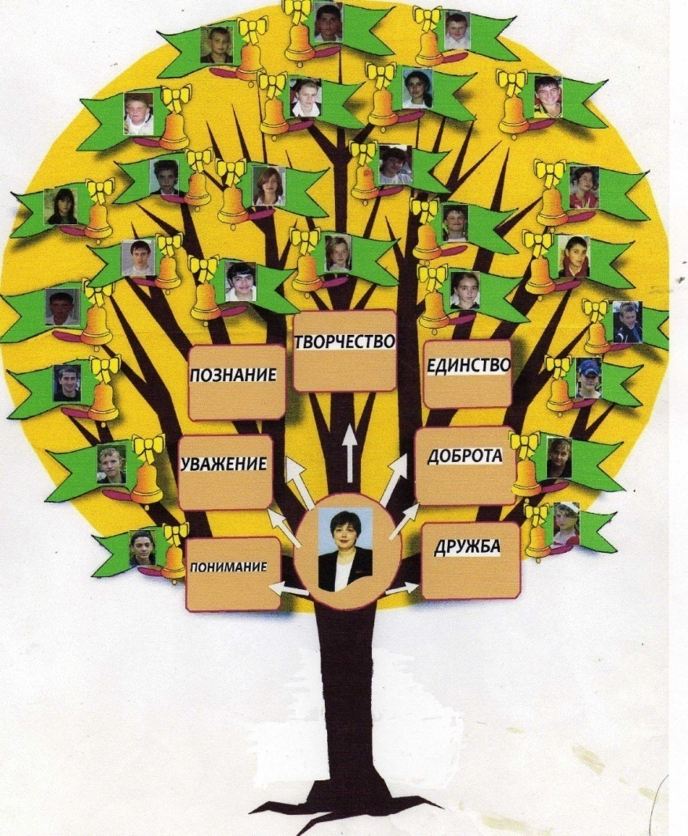
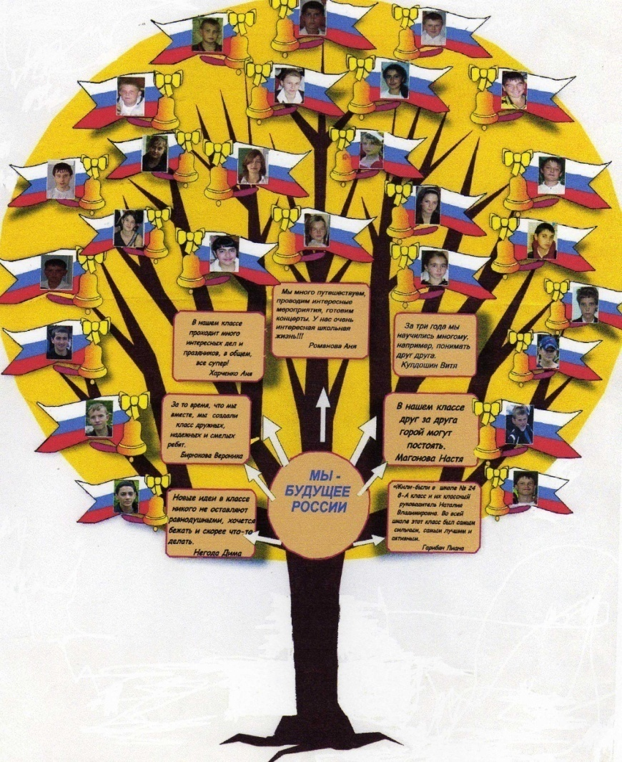

Воспитательная система класса: от решения поставленных задач к осознанию подростком себя Гражда нином.

